**Триггер 1**. Запись нагрузки преподавателя при добавлении предмета

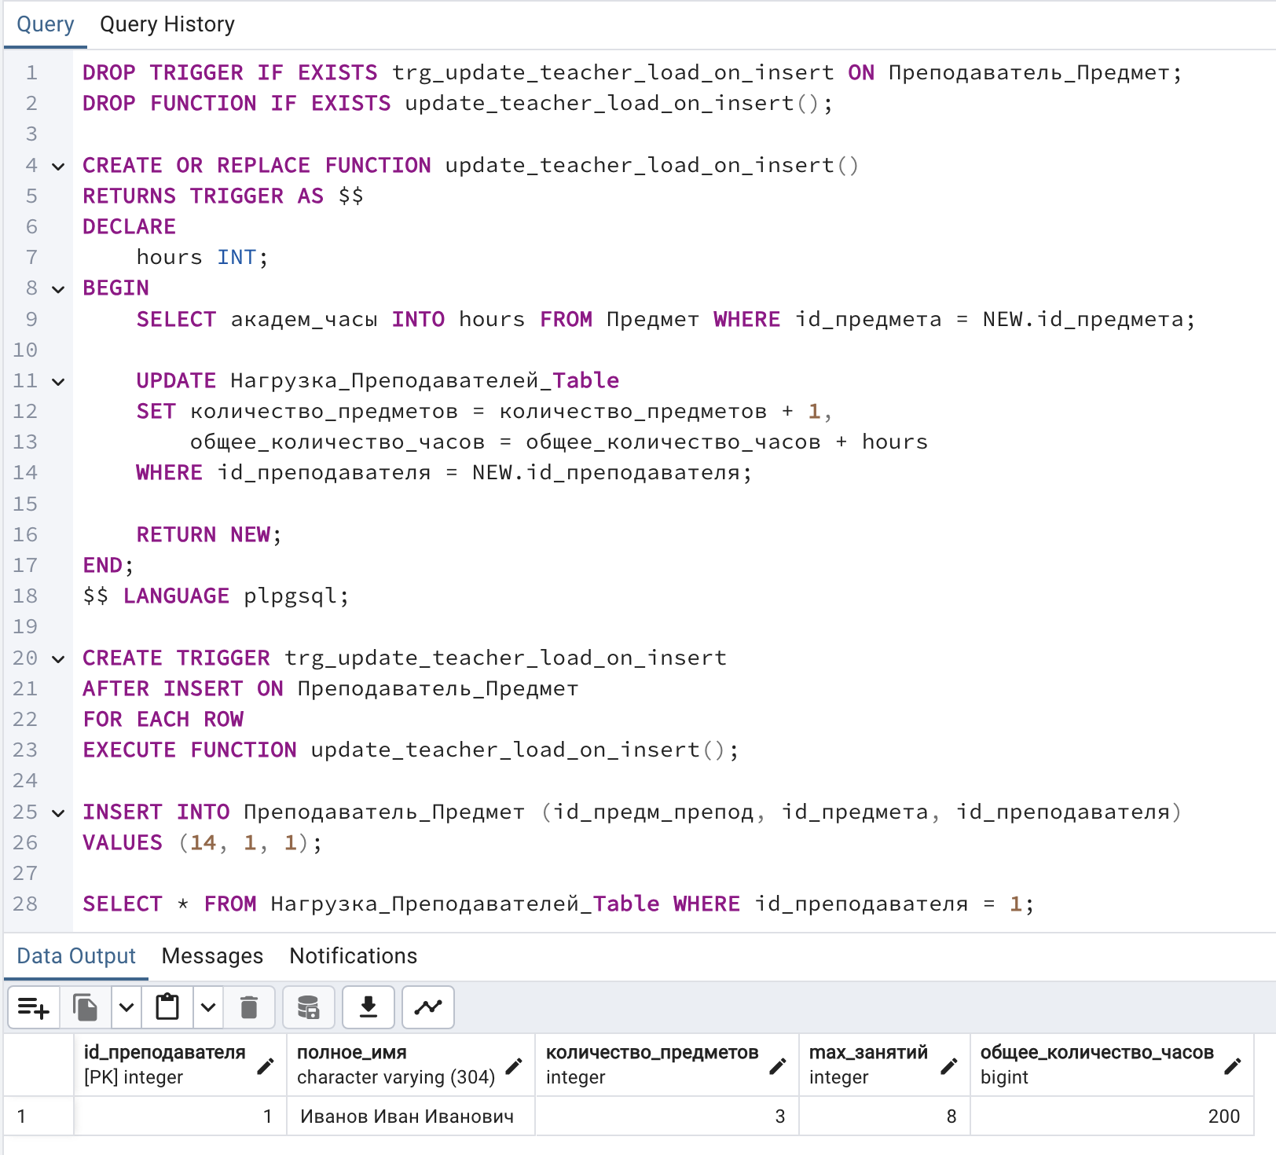

**Триггер 2.** Обновление нагрузки при удалении предмета у преподавателя

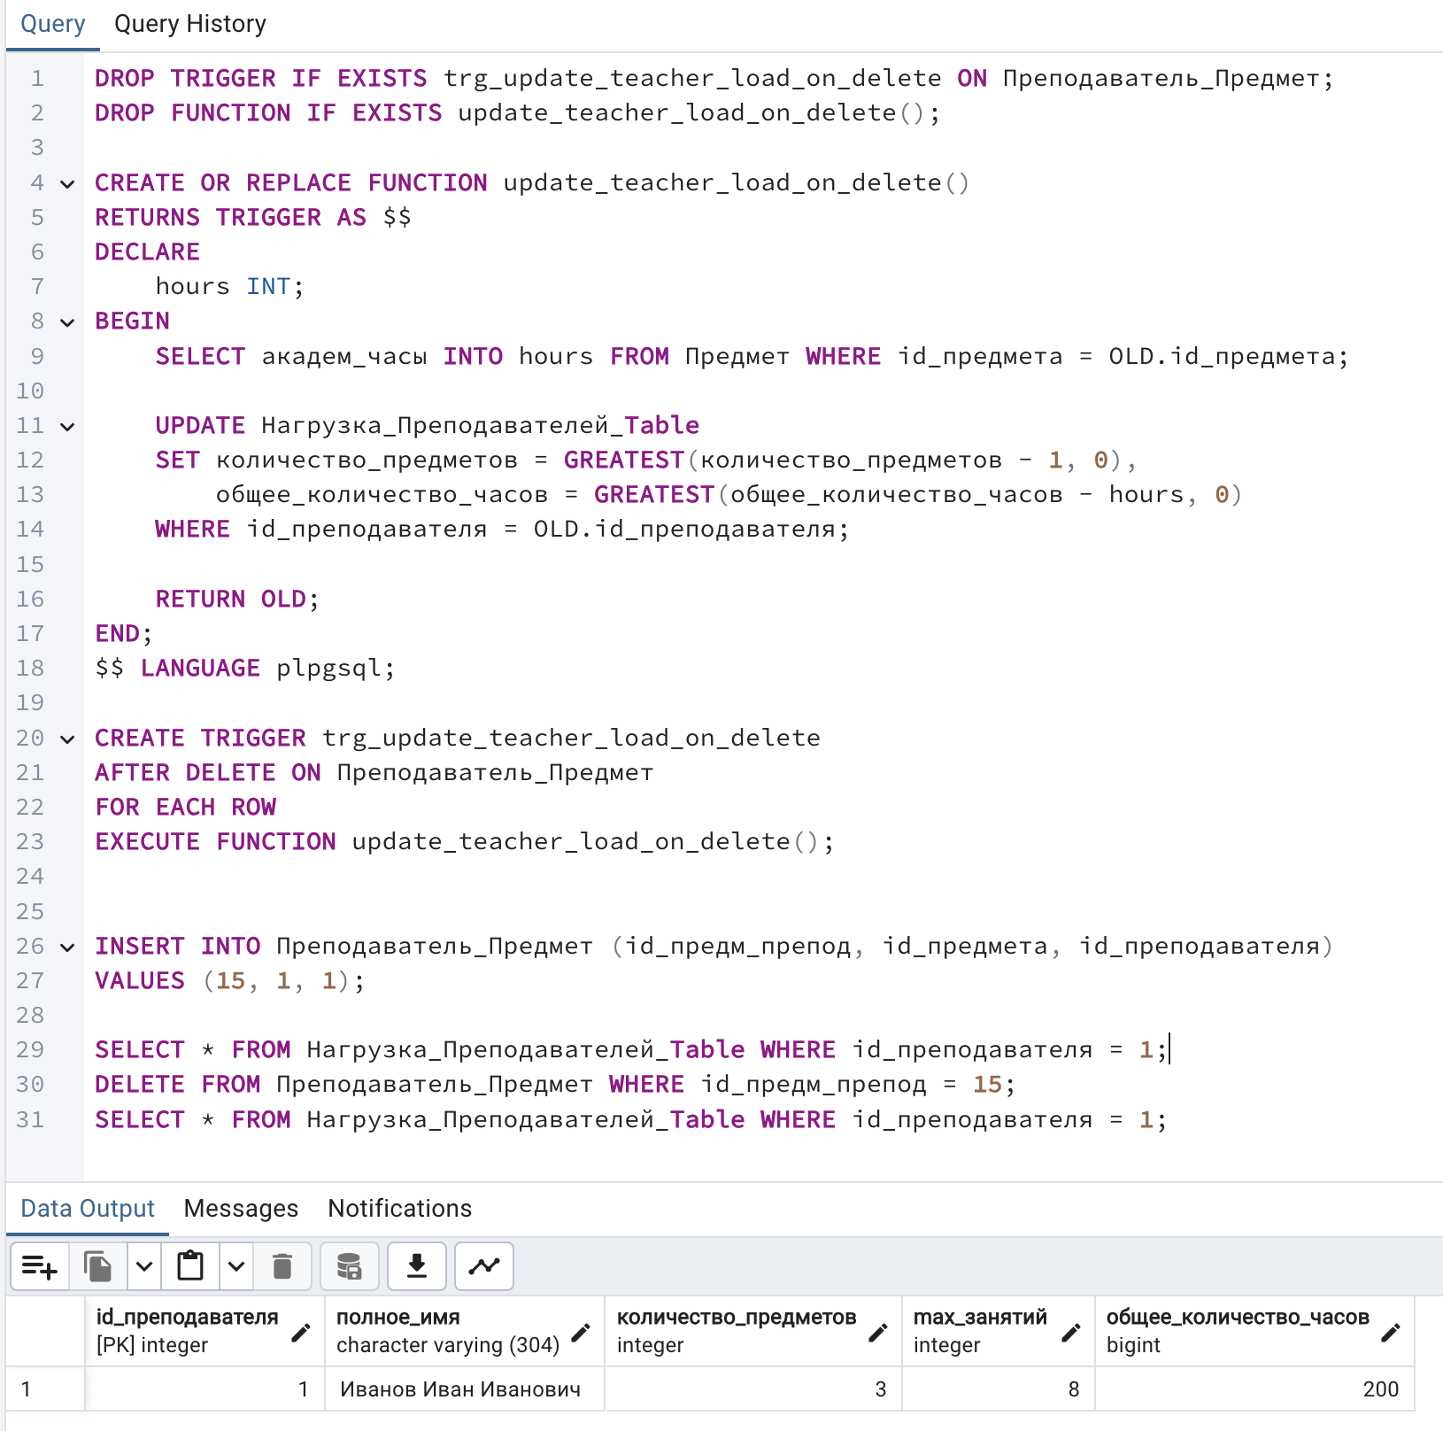

**Триггер 3.** Проверка перегрузки преподавателя по часам

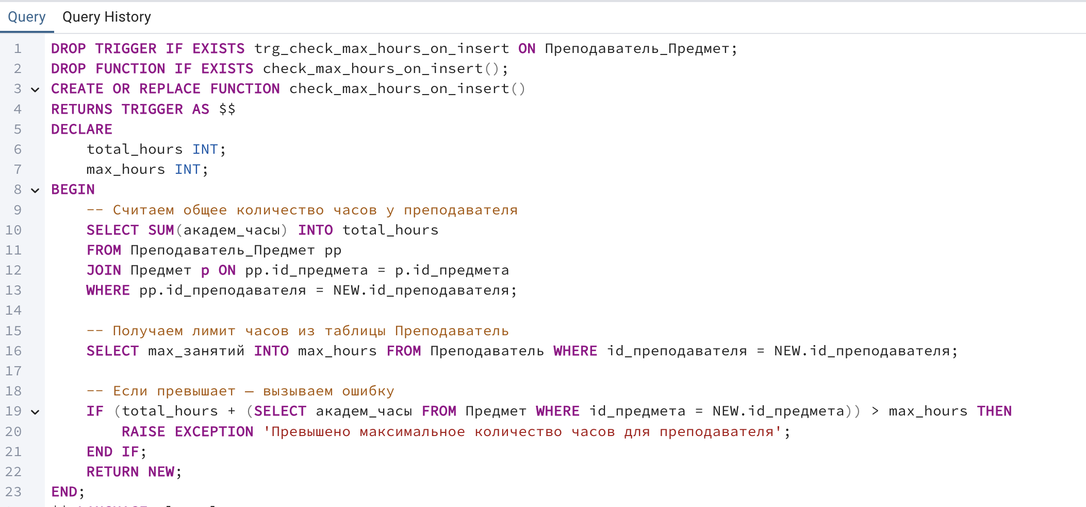

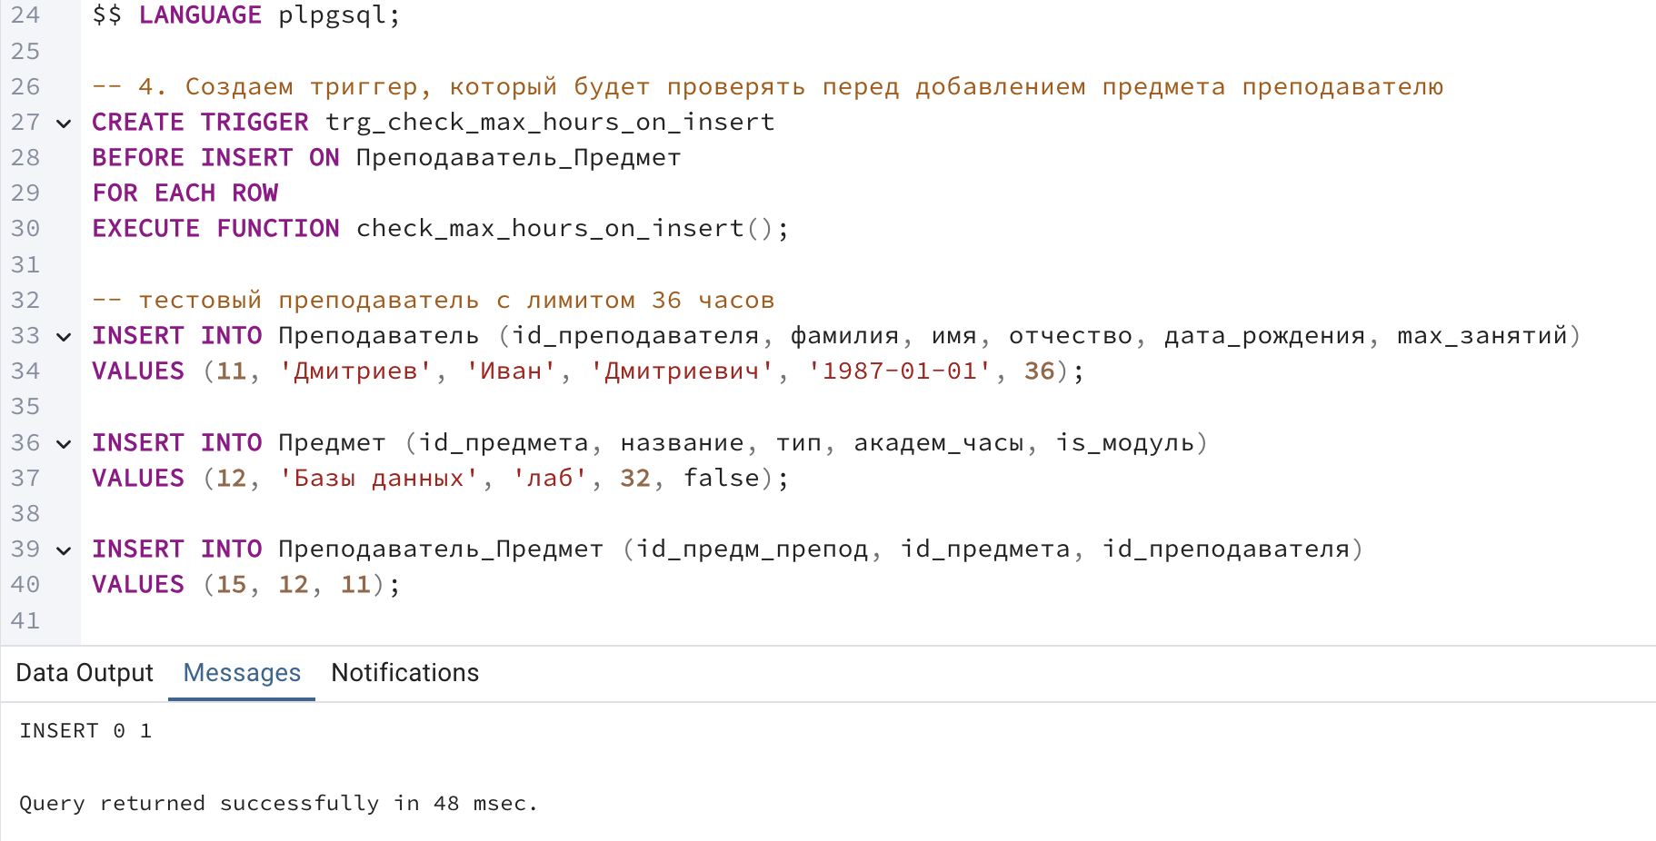

**Триггер 4.** Автогенерация полного имени при вставке преподавателя

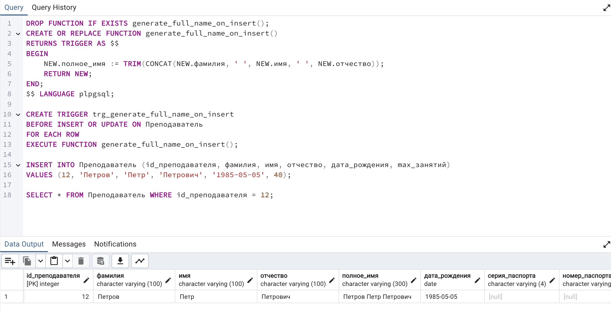

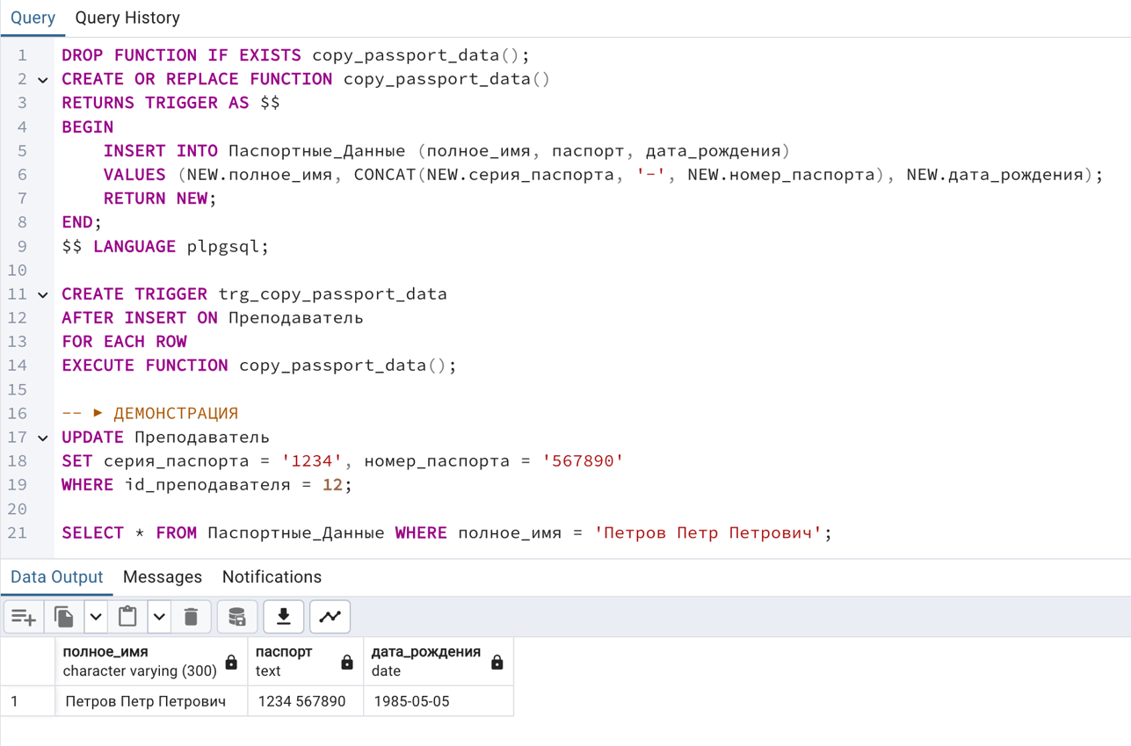**Триггер 5.** Копия данных в "Паспортные_Данные" при вставке преподавателя

**Триггер 6.** Логирование удаления преподавателя

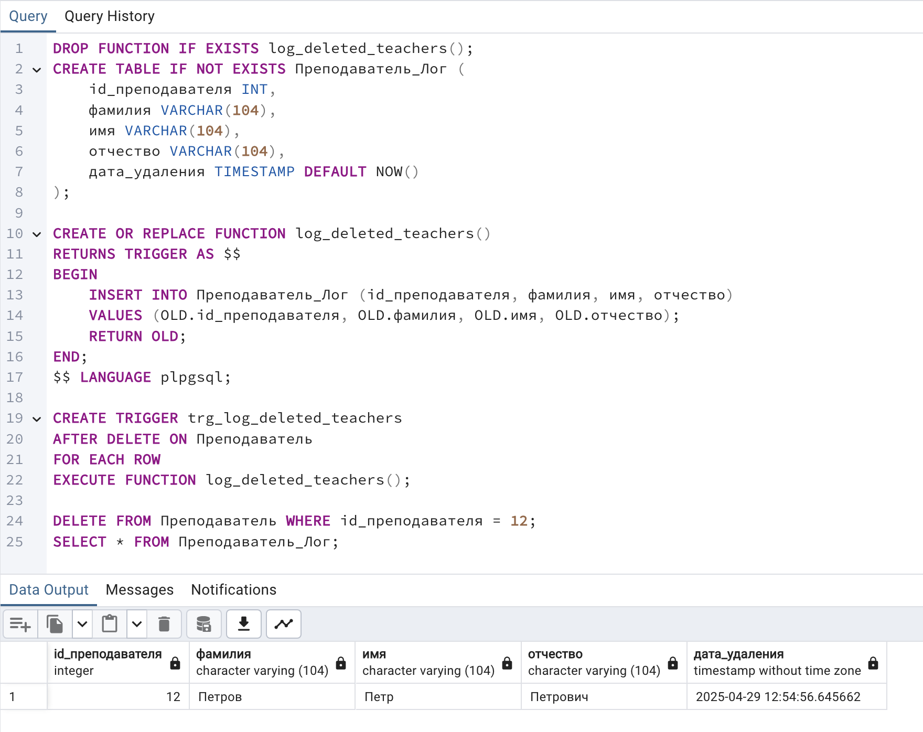

**Триггер 7.** Создание записи в модульной таблице при добавлении модульного предмета

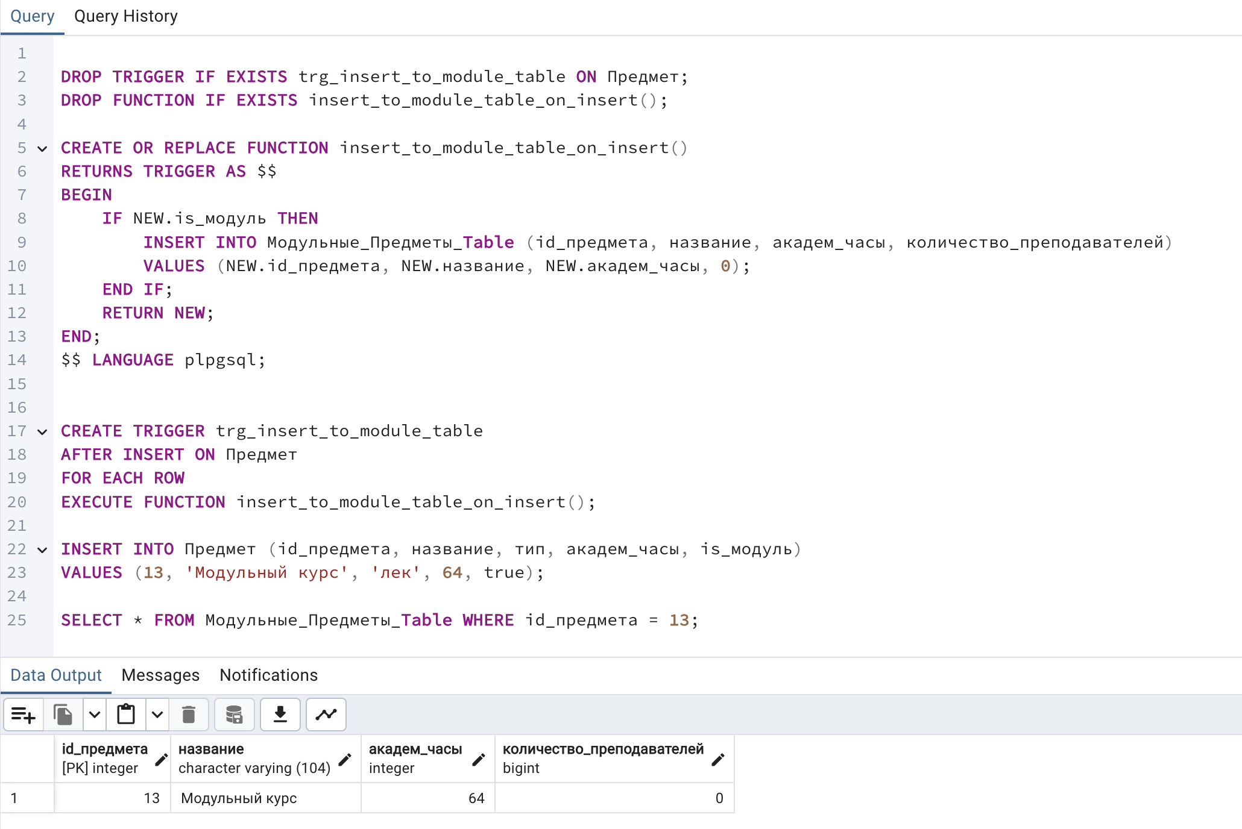

**Триггер 8.** Обновление количества преподавателей в модульных предметах

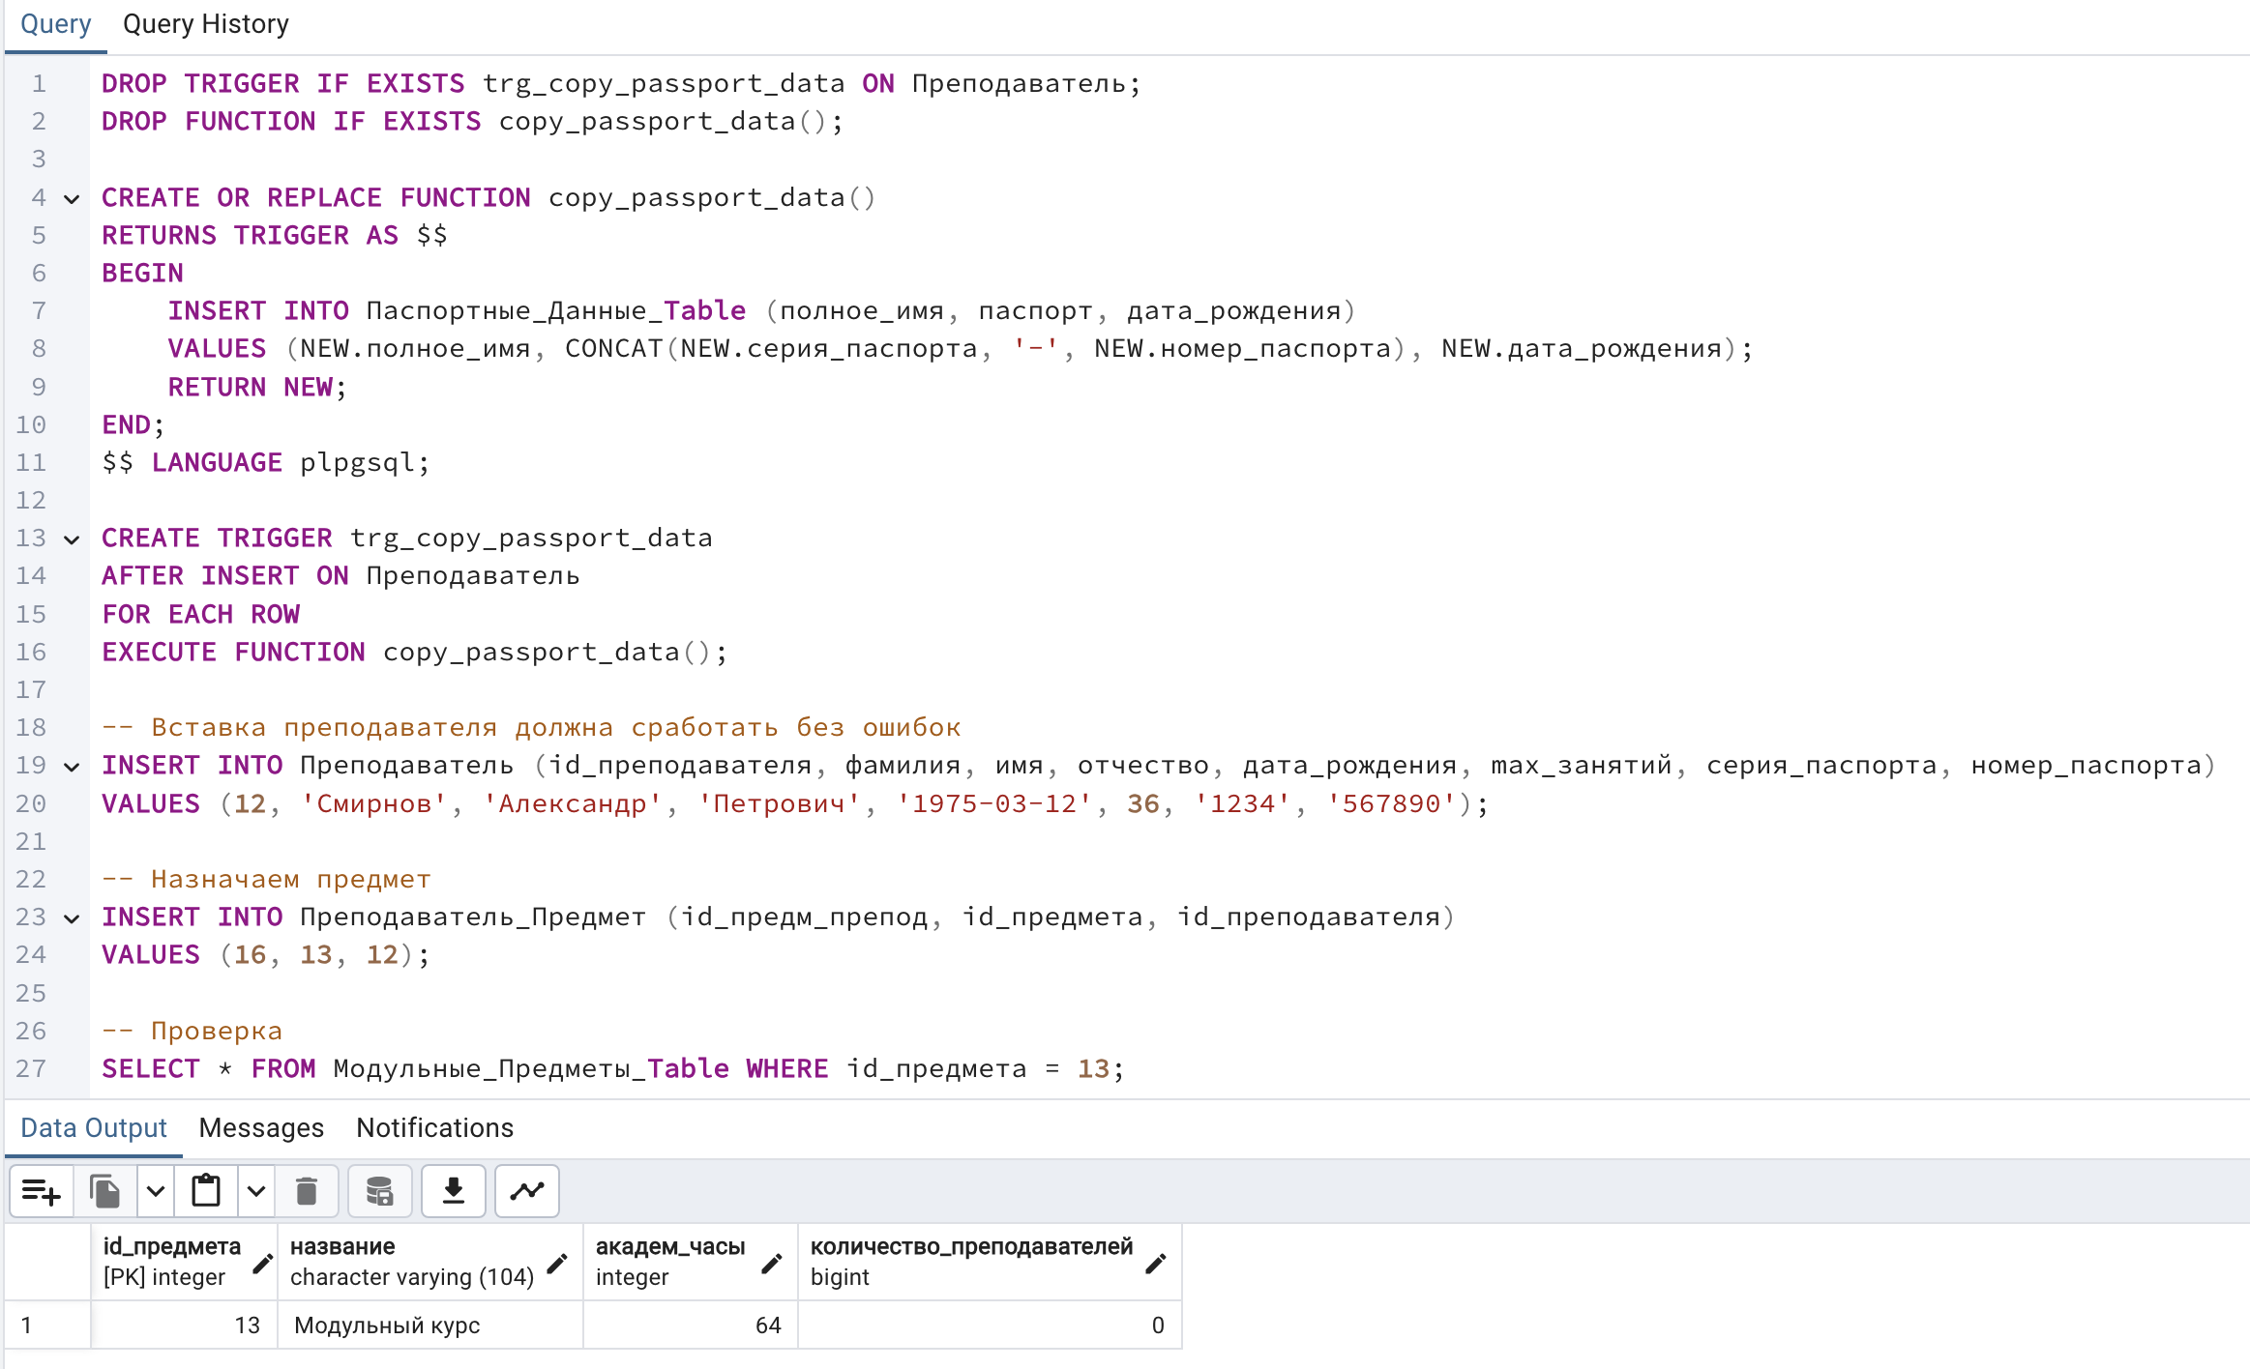

**Триггер 9.** Синхронизация названия лабораторных предметов

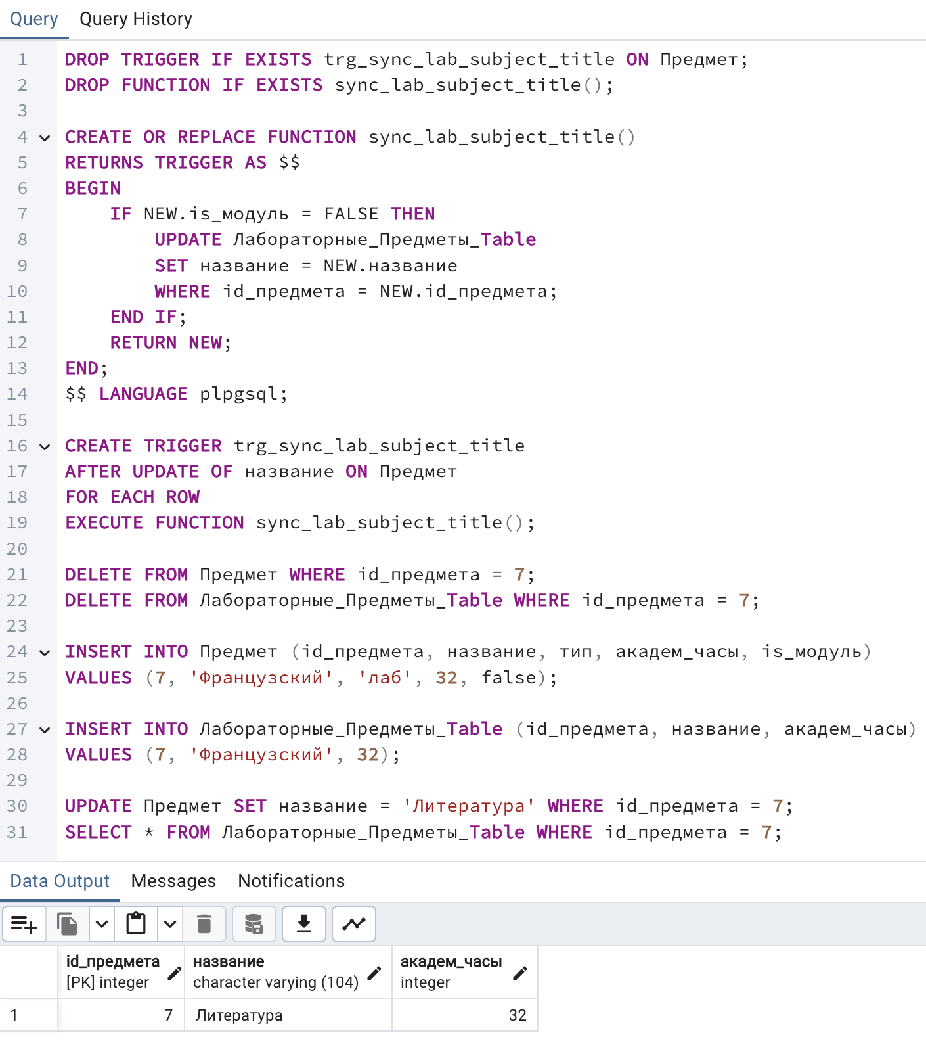

**Триггер 10**. Обновление времени занятий в Распределение_Предметов

